Лиховская транспортная прокуратура разъясняет
Правила безопасного поведения на объектах железнодорожного транспорта

Соответствующие Правила устанавливаются нормативными актами Российской Федерации, в частности: приказом Минтранса России от 08.02.2007 № 18 «Об утверждении Правил нахождения граждан и размещения объектов в зонах повышенной опасности, выполнения в этих зонах работ, проезда и перехода через железнодорожные пути» (зарегистрирован в Минюсте России 22.03.2007 № 9154, далее по тексту – Приказ).
В разделе III названного Приказа определяются правила проезда и перехода через железнодорожные пути. Законом установлено, что:
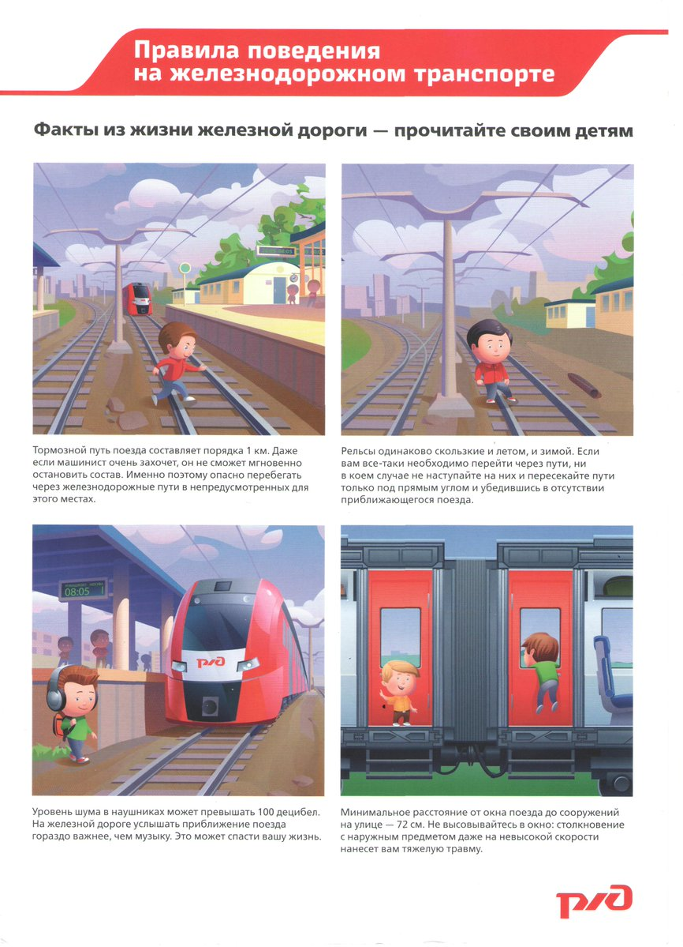
п. 6 – проезд и переход граждан через железнодорожные пути допускается только в установленных и оборудованных для этого местах – Внимание!!! Рельсы одинаково скользкие и зимой, и летом, если вам всё-таки необходимо перейти через пути, ни в коем случае не наступайте на них и пересекайте пути только под прямым углом, перед этим убедитесь, что нет приближающегося поезда;
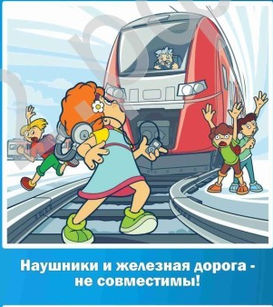
п. 7 – при проезде и переходе через железнодорожные пути гражданам необходимо пользоваться специально оборудованными для этого пешеходными переходами, тоннелями, мостами, железнодорожными переездами, путепроводами, а также другими местами, обозначенными соответствующими знаками (при этом внимательно следить за сигналами, подаваемыми техническими средствами и (или) работниками железнодорожного транспорта); – Внимание!!! Находясь около железной дороги, необходимо снять наушники, поскольку уровень шума в наушниках может превышать 100 децибел, из-за которого можно не услышать шум приближающегося поезда, что гораздо важнее, чем послушать музыку;
п. 8 – проезд гражданина в инвалидной коляске через железнодорожные пути допускается только по пешеходным переходам и обязательно с сопровождающим;
п. 9 – при проезде граждан через железнодорожные пути на транспортных средствах должны соблюдаться нормы, установленные пунктов 15 постановления Правительства Российской Федерации от 23.10.1993 № 1090 «О Правилах дорожного движения».
Следует напомнить пункт 15 указанных Правил дорожного движения, которым установлены правила движения транспортных средств через железнодорожные пути:
«15.1. Водители транспортных средств могут пересекать железнодорожные пути только по железнодорожным переездам, уступая дорогу поезду (локомотиву, дрезине).
15.2. При подъезде к железнодорожному переезду водитель обязан руководствоваться требованиями дорожных знаков, светофоров, разметки, положением шлагбаума и указаниями дежурного по переезду и убедиться в отсутствии приближающегося поезда (локомотива, дрезины).
15.3. Запрещается выезжать на переезд:
- при закрытом или начинающем закрываться шлагбауме (независимо от сигнала светофора);
- при запрещающем сигнале светофора (независимо от положения и наличия шлагбаума);
- при запрещающем сигнале дежурного по переезду (дежурный обращен к водителю грудью или спиной с поднятым над головой жезлом, красным фонарем или флажком, либо с вытянутыми в сторону руками);
- если за переездом образовался затор, который вынудит водителя остановиться на переезде;
- если к переезду в пределах видимости приближается поезд (локомотив, дрезина).
Кроме того, запрещается:
- объезжать с выездом на полосу встречного движения стоящие перед переездом транспортные средства;
- самовольно открывать шлагбаум;
- провозить через переезд в нетранспортном положении сельскохозяйственные, дорожные, строительные и другие машины и механизмы;
- без разрешения начальника дистанции пути железной дороги движение тихоходных машин, скорость которых менее 8 км/ч, а также тракторных саней-волокуш.
15.4. В случаях, когда движение через переезд запрещено, водитель должен остановиться у стоп-линии, знака 2.5 ("Движение без остановки запрещено") или светофора, если их нет - не ближе 5 м от шлагбаума, а при отсутствии последнего - не ближе 10 м до ближайшего рельса.
15.5. При вынужденной остановке на переезде водитель должен немедленно высадить людей и принять меры для освобождения переезда. Одновременно водитель должен:
- при имеющейся возможности послать двух человек вдоль путей в обе стороны от переезда на 1000 м (если одного, то в сторону худшей видимости пути), объяснив им правила подачи сигнала остановки машинисту приближающегося поезда;
- оставаться возле транспортного средства и подавать сигналы общей тревоги;
- при появлении поезда бежать ему навстречу, подавая сигнал остановки.
Примечание. Сигналом остановки служит круговое движение руки (днем с лоскутом яркой материи или каким-либо хорошо видимым предметом, ночью - с факелом или фонарем). Сигналом общей тревоги служат серии из одного длинного и трех коротких звуковых сигналов.»

Возвращаясь к Правилам безопасного поведения на объектах железнодорожного транспорта следует отметить, что в разделе IV Приказа определены действия граждан, находящихся в зонах повышенной опасности. В частности, пунктом 10 Приказа установлен перечень действий граждан, которые не допускаются на железнодорожных путях и пассажирских платформах, это:
- подлезать под пассажирскими платформами и железнодорожным подвижным составом;
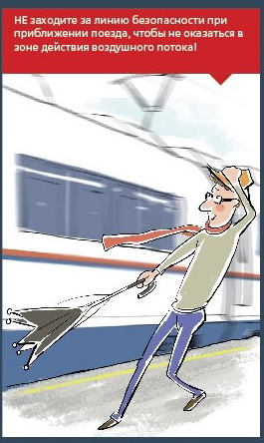
- перелезать через автосцепные устройства между вагонами;
- заходить за ограничительную линию у края пассажирской платформы;
- бежать по пассажирской платформе рядом с прибывающим или отправляющимся поездом;
- устраивать различные подвижные игры;
- оставлять детей без присмотра (гражданам с детьми);
- прыгать с пассажирской платформы на железнодорожные пути;
- проходить по железнодорожному переезду при запрещающем сигнале светофора переездной сигнализации независимо от положения и наличия шлагбаума;
- подниматься на опоры и специальные конструкции контактной сети и воздушных линий и искусственных сооружений;
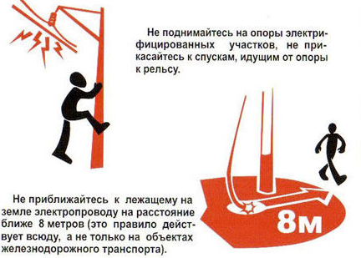
- прикасаться к проводам, идущим от опор и специальных конструкций контактной сети и воздушных линий электропередачи;
- приближаться к оборванным проводам;
- находиться в состоянии алкогольного, токсического или наркотического опьянения;
- повреждать объекты инфраструктуры железнодорожного транспорта общего пользования и (или) железнодорожных путей необщего пользования;
- повреждать, загрязнять, загораживать, снимать, самостоятельно устанавливать знаки, указатели или иные носители информации;
- оставлять на железнодорожных путях вещи;
- иметь при себе предметы, которые без соответствующей упаковки или чехлов могут травмировать граждан;
- иметь при себе огнеопасные, отравляющие, воспламеняющиеся, взрывчатые и токсические вещества;
- проходить по пешеходным переходам через железнодорожные пути при запрещающем сигнале светофора (при отсутствии светофора - перед приближающимся железнодорожным подвижным составом);
- проезжать и переходить через железнодорожные пути в местах, не установленных пунктом 7 настоящих Правил;
- находиться на железнодорожных путях (в том числе ходить по ним).
Пунктом 11 Приказа определены действия граждан при нахождении на пассажирских платформах, гражданам следует:
- не создавать помех для движения железнодорожного подвижного состава;
- принимать все возможные меры для устранения помех;
- обеспечивать информирование о помехах работников инфраструктур железнодорожного транспорта общего пользования и (или) железнодорожных путей необщего пользования;
- отходить на расстояние, при котором исключается воздействие воздушного потока, возникающего при приближении железнодорожного подвижного состава;
- подать сигнал возможным способом в случаях возникновения ситуации, требующей экстренной остановки железнодорожного подвижного состава;
- держать детей за руку или на руках (гражданам с детьми);
- информировать о посторонних и (или) забытых предметах, при возможности, работников инфраструктуры железнодорожного транспорта общего пользования и (или) железнодорожных путей необщего пользования.
12. Действия граждан, которые не допускаются при пользовании железнодорожным подвижным составом:
- подходить к вагонам до полной остановки поезда;
- прислоняться к стоящим вагонам;
- оставлять детей без присмотра при посадке в вагоны и (или) высадке из вагонов (гражданам с детьми);
- осуществлять посадку и (или) высадку во время движения;
- стоять на подножках и переходных площадках;
- задерживать открытие и закрытие автоматических дверей вагонов;
- высовываться из окон вагонов и дверей тамбуров – Внимание!!! Минимальное расстояние от окна поезда до сооружений на улице 72 см№ не высовывайтесь в окно – столкновение с наружным предметом даже на невысокой скорости нанесет вам тяжелую травму;
- проезжать в местах, не приспособленных для проезда;
- повреждать железнодорожный подвижной состав;
- подлезать под железнодорожным подвижным составом и перелезать через автосцепные устройства между вагонами;
- подниматься на крыши железнодорожного подвижного состава;
- курить в вагонах пригородных поездов;
- курить в местах, не предназначенных для курения, в пассажирских поездах.
13. Действия граждан при посадке в вагоны и (или) высадке из вагонов:
- осуществлять посадку и (или) высадку, не создавая помех другим гражданам;
- осуществлять посадку и (или) высадку только при полной остановке поезда;
- осуществлять посадку и (или) высадку только со стороны пассажирской платформы (в специально отведенных и приспособленных местах железнодорожных станций);
- осуществлять посадку и (или) высадку, держа детей за руку или на руках (гражданам с детьми).
14. Лица, нарушающие указанные Правила, несут ответственность, предусмотренную законодательством Российской Федерации.
- ч. 1 ст. 11.1 КоАП РФ – повреждение железнодорожного пути, сооружений и устройств сигнализации или связи либо другого транспортного оборудования, сбрасывание на железнодорожные пути или оставление на них предметов, которые могут вызвать нарушение движения поездов – влечет наложение административного штрафа на граждан в размере от трех тысяч до пяти тысяч рублей либо административный арест на срок до пятнадцати суток;
- ч. 5 ст. 11.1 КоАП РФ – проход по железнодорожным путям в неустановленных местах – влечет предупреждение или наложение административного штрафа в размере ста рублей;
- ч. 1 ст. 11.17 КоАП РФ – посадка или высадка граждан на ходу поезда либо проезд на подножках, крышах вагонов или в других не приспособленных для проезда пассажиров местах, а равно самовольная без надобности остановка поезда либо самовольный проезд в грузовом поезде – влечет наложение административного штрафа в размере ста рублей.
- ч. 2 ст. 11.17 КоАП РФ – выбрасывание мусора или иных предметов на железнодорожные пути и платформы – влечет предупреждение или наложение административного штрафа в размере ста рублей.

--------------------------------

